Mateřské školy Kutná Hora
příspěvková organizace
Benešova 149, 284 01 Kutná Hora

Kritéria pro přijímání dětí k předškolnímu vzdělávání
v mateřské škole

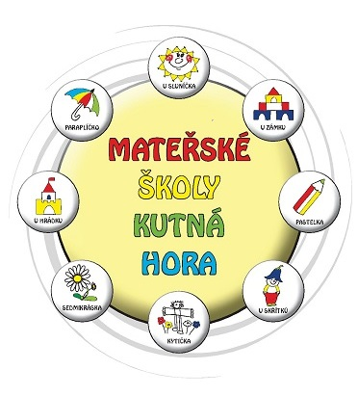

Vypracovala: Pavla Berková

Platnost od 1. 1. 2018

Mateřské školy Kutná Hora
příspěvková organizace
Benešova 149, 284 01 Kutná Hora

Kritéria pro přijímání dětí k předškolnímu vzdělávání
v mateřské škole

Ředitelka organizace Mateřské školy Kutná Hora Pavla Berková stanoví následující kritéria, ke kterým bude přihlíženo při rozhodování o přijetí dítěte k předškolnímu vzdělávání v mateřské škole v případech, kdy počet žádostí o přijetí překročí stanovenou kapacitu maximálního počtu dětí pro mateřskou školu.

Kritéria pro přijetí:

- Pětileté dítě k povinné školní docházce, které dosáhne věku 6 let v období od 1. září 2018 do 31. srpna 2019, případně má odloženou školní docházku, a to podle spádové oblasti.
- Dítě, které dosáhne věku 4 let v období od 1. září 2017 do 31. srpna 2018 podle spádové oblasti.
- Pětileté dítě k povinné školní docházce, které dosáhne věku 6 let v období od 1. září 2018 do 31. srpna 2019 mimo spádovou oblast, případně má odloženou školní docházku.
- Dítě, které dosáhne věku 3 let v období od 1. září 2017 do 31. srpna 2018 podle spádové oblasti.
- Děti v pořadí podle věku od nejstaršího k nejmladšímu i mimo spádovou oblast.

V Kutné Hoře dne 1. 1. 2018

Pavla Berková
ředitelka organizace

